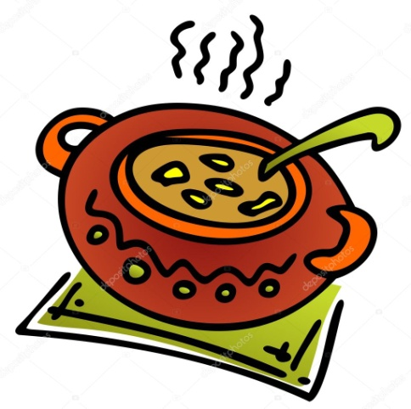
JÍDELNÍČEK
Týden od 11.7.–15.7.2022
Změna jídelníčku vyhrazena, přejeme Vám DOBROU CHUŤ ☺ ☺ ☺□
Pondělí  11.7. | ½ housky, mrkvová pomazánka, paprika, kakao (1,3,7)  Polévka : zeleninová s kapáním (1,3,6,7)  Svíčková na smetaně, houskové knedlíky, voda se sirupem (1,3,6,7,9)  Chléb, máslo, vejce natvrdo, jablko, mléko (1,3,7)
Úterý  12.7. | Finský chléb, máslo, strouhaný sýr, jablko, ochucené mléko (1,3,7)  Polévka: z kysaného zelí (1,6,7)  Kuřecí na žampionech, rýže, obloha, džus (1,6)  Chléb, sýrovo-tvarohová pomazánka, mrkev, kakao (1,3,7)
Středa  13.7. | ½ rohlíku, kapiová pomazánka, paprika, bílá káva (1,3,7)  Polévka čočková se zeleninou (1,6,9) Holandský řízek, brambory, zeleninová salát, voda se sirupem (1,3,7)  Domácí jablečná přesnídávka, piškoty, voda se sirupem (1,3,7)
Čtvrtek  14.7. | Veka, pomazánka z míchaných vajec, ½ banánu, ochucené mléko (1,3,7)  Polévka: z vaječné jíšky (1,3,6,9)  Dřevorubecký guláš, chléb, jablko, banán, voda s citronem (1,3,6,7)  Křehký chléb, máslo, rajče, mléko (1,3,7)
Pátek  15.7. | Skořicový suk, jablko, kakao (1,3,7)  Polévka: z rybího filé s bramborem (4,6,9)  Boloňské špagety se sýrem, džus  (1,3,6)  Chléb,zeleninová pomazánka, paprika,ochucené mléko (1,3,7,9)
Školní jídelna při ZŠ a MŠ Sudkov Vedoucí ŠJ: Kobzová Jitka

